8+2口百兆POE交换机规格书
实物图
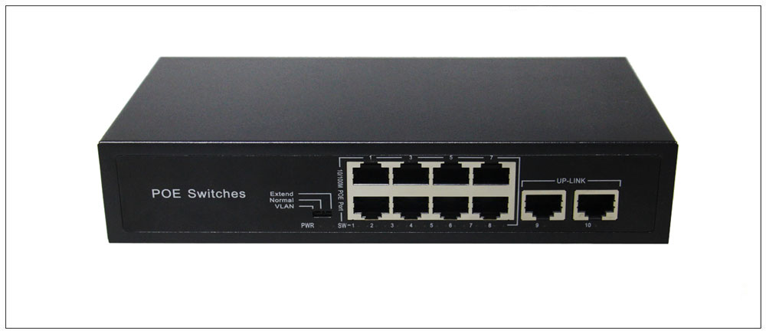
产品概述
10口百兆以太网供电交换机（PoE交换机）,采用高质量高速率的网络IC以及最具稳定性的PoE芯片，PoE口满足802.3af或802.3at标准，本系列PoE交换机能为10/100M以太网提供无缝连接，且PoE供电端口可以自动检测符合IEE802.3af或IEE802.3at标准的受电设备并为其供电，非PoE设备智能检测不供电，只传输数据。

POE技术（Power over Ethemte）即以太网供电技术，它是指在为一些基于IP的终端（例如IP电话机，无线访问AP，网络摄像机等）传输数据信号的同时，还为此设备提供直流供电技术，这些接收直流供电的设备称为受电设备。

具有简单便利的安装维护手段和丰富的业务特性，助力用户打造安全可靠的高性能网络。主要定位于工业园区、楼宇、厂矿、政府机关、小区宽带等用户网络的核心或汇聚层；可广泛应用于中小企业、网吧、酒店、学校等以太网接入场景。

主要特点
·8个百兆PoE口+2个百兆上行网口；
·符合IEEE802.3、IEEE802.3u、IEEE802.3af/at标准；
·以太网端口支持10/100M自适应和PoE功能；
·流控方式：全双工采用IEEE 802.3x标准，半双工采用Back pressure标准；
·支持端口自动翻转（Auto MDI/MDIX）；
·采用存储转发的交换机制；
·所有端口支持线速交换；
·零配置特性，自动供给到自适应的设备；
·面板指示灯监控工作状态及帮助故障分析；
·附带三挡一健智能拨码开关，支持VLAN,OFF,Extend三种模式；

应用环境
·城域光纤宽带网: 电信、有线电视、网络系统集成等数，据网络运营商
·宽带专网: 适用于金融、政府、石油、铁路、电力、公安、交通、教育等行业专网
·多媒体传输: 图像、话音、数据综合传输、适用于远程 教学、会议电视、可视电话等应用
·实时监控: 实时控制信号、图像及数据同时传输
连接示意图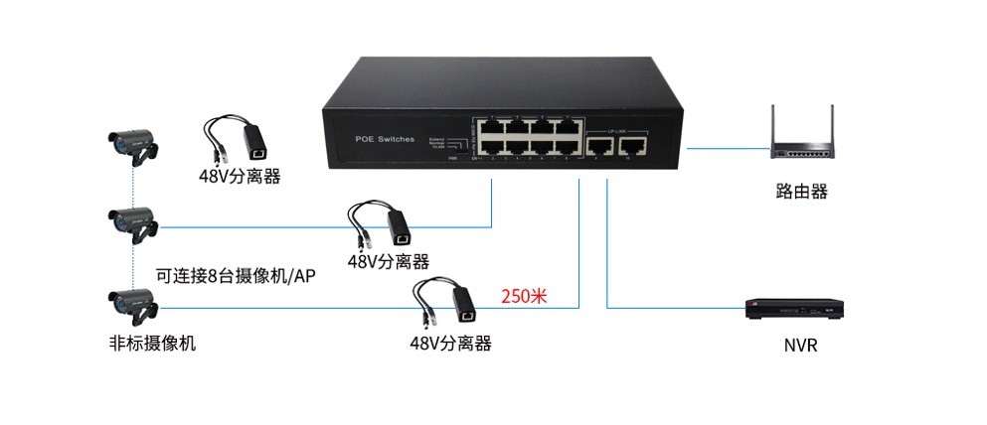

详细参数
产品名称 | 10口百兆PoE交换机
产品型号 | DSJ-9008P
端口定义 | 8个百兆PoE口+2个百兆上行网口
网络协议 | IEEE802.3  IEEE802.3u  IEEE802.3x  IEEE802.3af/at
PoE 参数 | PoE标准: 满足IEEE802.3af /IEEE802.3at
单口最大：15.4 W (IEEE 802.3af)
单口最大：30 W (IEEE 802.3at)
 | PoE 兼容性：IEEE 802.3af/at自适应
 | POE口输出电压: DC48V
 | PoE供电线芯:1/2+ ; 3/6-
拨码定义 | Vlan：端口隔离模式，此模式下交换机的POE口（1-8口）互相之间无法通信，只能跟UP-link口通信，有助于预防广播风暴，提高网络的稳定性；
 | Normal：普通模式，所有接口均可互相通信，传输距离100米以内，传输速率10M/100M自适应；
 | Extend： 链路延长模式，此模式下交换机的POE供电及数据传输距离可延长至250米，传输速率变为10M；
网络传输介质 | 10Base-T: 3类（Cat3)或以上UTP/STP(≤100m)  10Base-T: 6类（Cat6）或以上UTP/STP(≤250m)  100Base-TX: 5类（Cat5）或以上UTP/STP(≤100m)
电源电压 | AC输入电压：AC110-264V 输出：52V1.85A 总功率：96W
LED指示灯 | PWR  (电源指示红灯) | 常亮：设备通电  不亮：设备不通电
 | SW  (拨码绿灯) | OFF：普通模式，不亮  Vlan：端口隔离模式，常亮  Extend：链路延长模式，慢闪
 | 1-10  (绿灯) | 常亮：链路连接正常  闪亮：数据传输  不亮：链路不通
 | 1-8  (红灯) | 常亮：POE供电正常  闪亮：协议不匹配  不亮：POE无供电
工作环境 | 工作温度：-20~50°C  存放温度：-40~85°C  工作湿度：最大相对湿度 90%，无冷凝  存放湿度：最大相对湿度 95%，无冷凝  工作高度：最大10,000 英尺（3,000 米）  存放高度：最大10,000 英尺（3,000 米
物理结构 | 产品尺寸(L×W×H)：200mm*120mm*45mm  包装尺寸(L×W×H)：254mm*190mm*60mm  产品重量：0.64kg  包装重量：0.9kg
包装清单 | - 交换机：1台  - 电源线：1根  - 说明书：1PCS  - 合格证、保修卡：1PCS  挂耳：1对（选配）
平均无故障工作时间 | 100000小时
质保 | 2年
硬件参数
背板带宽 | 2Gbps
包转发率 | 0.1488M pps/每口(百兆)
缓存 | 448K
MAC地址表 | 1K
转发模式 | 存储转发

订货型号
DSJ-9008P

